# Praktická prověrka – SQL dotazy - olympiáda

S využitím aplikace PHPMyAdmin proveďte úkoly související se správou MySQL databáze sloužící k uložení výsledků olympijských her. Při plnění úkolů využívejte následující databázové schéma:

1. 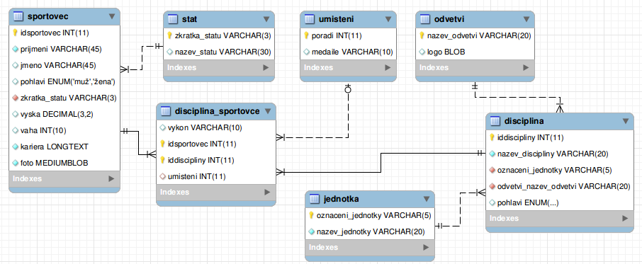

Úkoly:

1. Připojte se k lokálnímu MySQL serveru. Vypište seznam všech databází. Vytvořte v MySQL databázi s názvem *olympiada*. Importujte do databáze data ze souboru **olympiada.sql**. Ověřte správnost kódování znaků, případně proveďte potřebné úpravy, aby bylo zajištěno správné zobrazování českých písmen. *(2 body)*

**C:\xampp\mysql\bin>mysql -u root –p**

**show databases;**

**create database olympiada_s;**

**use olympiada_s;**

**mysql -u root -p olympiada_s < olympiada.sql**

1. Vytvořte v databázi tabulku *sportoviste*, která bude obsahovat následující atributy: *(6 bodů)*

**CREATE TABLE `sportoviste` (**

**`idsportoviste` int(10) UNSIGNED NOT NULL,**

**`nazev` varchar(100) CHARACTER SET utf8 COLLATE utf8_czech_ci NOT NULL,**

**`typ` enum('novostavba','rekonstrukce') NOT NULL,**

**`otevreni` date NOT NULL,**

**`kapacita` int(5) UNSIGNED DEFAULT NULL,**

**`popis` text NOT NULL**

**) ENGINE=InnoDB DEFAULT CHARSET=utf8mb4;**

**ALTER TABLE `sportoviste`**

**ADD PRIMARY KEY (`idsportoviste`),**

**ADD KEY `nazev` (`nazev`),**

**ADD KEY `typ` (`typ`),**

**ADD KEY `otevreni` (`otevreni`),**

**ADD KEY `kapacita` (`kapacita`);**

**AUTO_INCREMENT pro tabulky**

**AUTO_INCREMENT pro tabulku `sportoviste`**

**ALTER TABLE `sportoviste`**

**MODIFY `idsportoviste` int(10) UNSIGNED NOT NULL AUTO_INCREMENT, AUTO_INCREMENT=2;**

**COMMIT;**

|  |  |  |
| --- | --- | --- |
| **Název atributu** | **Doména atributu** | **Vzorový záznam** |
| **idsportoviste** | primární klíč, automatické číslo | *1* |
| **Nazev** | neprázdný znakový řetězec o délce max. 100 znaků, povinný údaj | *Plavecký bazén* |
| **Typ** | výběr z voleb „novostavba“, „rekonstrukce“ | *Novostavba* |
| **Otevreni** | datum | *1. 3. 2013* |
| **Kapacita** | jako celé číslo (max. pětimístné) bez znaménka | *9500* |
| **Popis** | dlouhý souvislý text | *Rozsáhlý zastřešený areál zahrnující padesátimetrový bazén pro plavání i bazén pro skoky do vody.* |

1. Vložte do tabulky *sportoviste* vzorový záznam. *(2 body)*

**INSERT INTO `sportoviste` (`idsportoviste`, `nazev`, `typ`, `otevreni`, `kapacita`, `popis`) VALUES (NULL, 'Plavecký bazén', 'novostavba', '2013-03-01', '9500', 'Rozsáhlý zastřešený areál zahrnující padesátimetrový bazén pro plavání i bazén pro skoky do vody.');**

1. Vytvořte výběrový dotaz, který z databáze vypíše seznam všech *sportovců vyšších než 190 cm a všech sportovkyň vyšších než 180 cm*. Seznam bude upraven podle zobrazené předlohy a seřazen *abecedně podle příjmení sportovců*. Dbejte i na správné pojmenování sloupců (viz následující obrázek). *(4 body)*

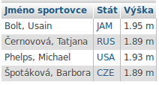

**SELECT**

**CONCAT(prijmeni, ", ", jmeno) AS `Jméno sportovce`,**

**zkratka_statu AS `Stát`,**

**CONCAT(vyska, " m") AS `Výška`**

**FROM `sportovec`**

**WHERE (vyska > 1.9 AND pohlavi LIKE 'muž') OR (vyska > 1.8 AND pohlavi LIKE 'žena')**

**ORDER BY prijmeni;**

1. Vytvořte výběrový dotaz se spojením více tabulek, který z databáze vypíše výsledek *atletického závodu v sedmiboji žen*. Výběr sloupců, jejich přesné pojmenování i volbu řazení záznamů proveďte tak, aby výsledek odpovídal následujícímu obrázku. *(6 bodů)*

**SELECT**

**disciplina_sportovce.umisteni AS `umístění`,**

**CONCAT(LEFT(jmeno,1), ". ", prijmeni) AS `závodník`,**

**zkratka_statu AS `stát`,**

**disciplina_sportovce.vykon AS `výkon`**

**FROM sportovec**

**JOIN disciplina_sportovce ON sportovec.idsportovec = disciplina_sportovce.idsportovec**

**WHERE disciplina_sportovce.iddiscipliny LIKE 5**

**ORDER BY `umístění`;**

.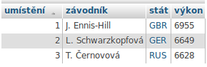

1. Vytvořte seskupovací výběrový dotaz, který vypíše přehledně počty sportovců, reprezentujících jednotlivé země na olympiádě. Budou vypsány *pouze ty státy, které mají v databázi více než jednoho sportovce*. Primárně bude seznam států uspořádán *podle počtu sportovců (sestupně)*, *sekundárně podle názvu státu (v abecedním pořadí)*. *(6 bodů)*

**SELECT**

**stat.nazev_statu AS `Název státu`,**

**stat.zkratka_statu AS `Zkratka státu`,**

**COUNT(idsportovec) AS `Počet sportovců`**

**FROM sportovec**

**JOIN stat ON stat.zkratka_statu = sportovec.zkratka_statu**

**GROUP BY stat.zkratka_statu**

**HAVING `Počet sportovců` > 1**

**ORDER BY `Počet sportovců` DESC, stat.zkratka_statu;**

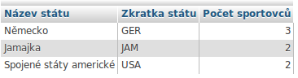

1. Vytvořte výběrový dotaz, který podle níže uvedeného vzoru vypíše *všechny reprezentanty Spojených států amerických* *včetně názvu sportovního odvětví, označení disciplíny a získaného cenného kovu*. Výběr sloupců, jejich přesné pojmenování i volbu řazení záznamů proveďte tak, aby výsledek odpovídal následujícímu obrázku. *(6 bodů)*

**SELECT s.prijmeni,**

**s.zkratka_statu,**

**d.odvetvi_nazev_odvetvi,**

**d.nazev_discipliny,**

**u.medaile**

**FROM `sportovec` AS s**

**JOIN disciplina_sportovce AS ds ON ds.idsportovec = s.idsportovec**

**JOIN disciplina AS d ON ds.iddiscipliny = d.iddiscipliny**

**JOIN umisteni AS u ON ds.umisteni = u.poradi**

**WHERE s.zkratka_statu LIKE 'USA'**

**ORDER BY u.poradi, s.prijmeni DESC;**

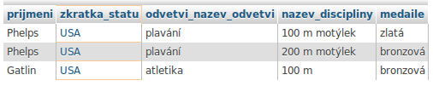

1. Vytvořte aktualizační dotaz, který zapíše větu „*Medailista OH v Londýně 2012.*“ do sloupce **kariera** v tabulce sportovec. Tato věta bude vložena pouze do záznamů těch sportovců, u nichž *sloupec kariera dosud neobsahuje žádnou informaci*. *(3 body)*

**UPDATE `sportovec`**

**SET sportovec.kariera = "Medailista OH v Londýně 2012."**

**WHERE kariera LIKE "";**

1. Navrhněte odstraňovací dotaz, který by z databáze vymazal záznamy *o všech českých a australských sportovcích*. Uveďte, jaký krok je ještě nezbytný k tomu, aby bylo možné záznamy skutečně vymazat. *(3 body)*

**DELETE FROM sportovec**

**WHERE zkratka_statu IN ("AUS", "CZE");**

1. Uveďte dotazy, kterými byste odstranili tabulku *sportoviste* a poté i celou databázi*. (2 body)*